Функциональные характеристики программного обеспечения «Интерактивные доски» Пруффми
(версия от 14.02.2024)

ООО ПРУФФМИ
г. Санкт-Петербург, Российская Федерация
2024
ОГЛАВЛЕНИЕ
Введение 3
1. Назначение ПО 3
1.1. Общее описание 3
1.2. Функционал платформы Pruffme 4
1.3. Эксплуатационное назначение 5
2. Функциональные возможности системы 5
2.1. Создатель интерактивной доски 5
2.2. Редактор интерактивной доски 6
2.3 Наблюдатель 6
3. Требования к оборудованию и уровню пользователя 7
3.1. Требования к программному и аппаратному обеспечению компьютера пользователя 7
3.1.1. Рекомендации к серверной архитектуре 7
3.1.2. Требования к системе конечного пользователя 7
3.2. Требования к умениям системного администратора 8
3.3. Требования к умениям конечного пользователя 8
4. Выполнение системы 9
4.1 Интерфейс 9
4.2. Вход в личный кабинет 9
4.3. Начало работы 9
4.4. Принцип работы на платформе 10
4.5. Завершение работы 16
5. Контакты технической поддержки 18

Введение
Описание функциональных характеристик программного обеспечения «Интерактивная доска Пруффми», содержит информацию, необходимую для его эксплуатации. Общее описание ПО состоит из четырёх разделов:
- Раздел «Назначение ПО» содержит сведения о назначении ПО;
- Раздел «Функциональные возможности» содержит описание функций и инструментов ПО;
- В разделе «Требования к оборудованию и уровню пользователя» описаны минимальные требования к аппаратному сопровождению и навыками пользователя, необходимые для корректной работы на платформе;
- В разделе «Выполнение Системы» указана последовательность действий, обеспечивающих вход, выполнение и завершение работы ПО, описание интерфейса, приведены примеры работы с ПО.

1. Назначение ПО

1.1. Общее описание
Интерактивная доска Пруффми – онлайн-сервис для создания, хранения и редактирования интерактивного 2D-пространства. Доска предназначена для индивидуальной и/или командной работы в синхронном и асинхронном формате. Ключевые функции интерактивной доски: инструменты рисования, стикеры, фигуры и стрелки, текст, фреймы, таблицы, комментарии, изображения, голосование.
Широкий функционал и доступность с разных устройств без установки специальных приложений позволяют использовать интерактивные доски Пруффми для совместной работы в контексте проектного управления, фасилитации встреч по методологиям Agile, Scrum и дизайн-мышления, визуального построения и описания бизнес-процессов, построения диаграмм и блок-схем, а также проведения дистанционного обучения, фиксации личных идей и заметок.
Для работы пользователя с ПО необходимо устройство с функциями доступа в Интернет (персональный компьютер, планшет, телефон и пр.). Необходимое программное обеспечение включает в себя операционную систему с графическим интерфейсом и браузер (веб-обозреватель). Подробные системные требования, в том числе требования к серверному оборудованию, приведены в п.п. 3.1. настоящего документа.

1.2. Функционал платформы Pruffme
Интерактивная доска Пруффми предназначена для совместной работы на общем 2D-пространстве (интерактивная доска) с применением различных графических элементов (геометрические фигуры, стикеры, текст, стрелки и т.д.). В системе существует возможность создавать и редактировать интерактивные доски, приглашать участников, распределять права доступа между ними (модератор, редактор, наблюдатель). Максимальное количество пользователей с правом редактирования и наблюдателей (пользователей без права редактирования) – ограничивается техническими возможностями оборудования Заказчика (требования к оборудованию заказчика описаны в инструкциях и рекомендациях по установке ПО: https://box.pruffme.com/).

1.3. Эксплуатационное назначение
Интерактивная доска Пруффми предназначена для следующих категорий конечных пользователей:
- Продакт-менеджеры;
- Менеджеры проектов;
- Agile и Scrum-специалисты;
- Архитекторы бизнес-процессов;
- Маркетологи;
- Дизайнеры;
- Преподаватели и репетиторы;
- Иные лица, испытывающие необходимость в использовании ПО для совместной удалённой работы.

2. Функциональные возможности системы

2.1. Создатель интерактивной доски
Создателем доски является пользователь, непосредственно создавший доску через интерфейс личного кабинета и имеющий полные права на редактирование, удаление доски, а также приглашение участников на доску.
Возможности создателя доски:
- Создание и удаление доски;
- Управление функциональными настройками доски;
- Рабочая панель инструментов (кисть, стикеры, фигуры и т.д.);
- Создание, редактирование и удаление контента (объектов) доски;
- Навигация (перемещение, приближение и отдаление) по доске;
- Управление правами доступа к доске;
- Полный доступ к управлению и функционалу доски.

2.2. Редактор интерактивной доски
Редактор – роль пользователя программы для ЭВМ «Интерактивная доска Пруффми», а именно, лицо, наделенное полномочиями редактирования и взаимодействия с объектами Интерактивной доски в синхронном/асинхронном формате на Интерактивной доске. Возможности редактора на доске:
- Создание, редактирование и удаление контента (объектов) доски;
- Навигация (перемещение, приближение и отдаление) по доске;
- Рабочая панель инструментов (кисть, стикеры, фигуры и т.д.);
- Перемещение между слайдами (при включении данной функции создателем доски);
- Отображение собственного курсора (при включении данной функции создателем доски);
- Использование функции “Призвать всех к себе”;
- Использование библиотеки шаблонов и создание собственных.

2.3 Наблюдатель
Наблюдатель – роль пользователя программы для ЭВМ «Интерактивная доска Пруффми», а именно, лицо, имеющее доступ к просмотру Интерактивной доски, но без возможности редактирования её контента. Возможности наблюдателя:

- Доступ к самой доске (без возможности её редактирования);
- Навигация (перемещение, приближение и отдаление) по доске;
- Перемещение между слайдами (при включении данной функции создателем доски);
- Видит курсоры и имена других участников в случае, если их видимость не выключена создателем.

3. Требования к оборудованию и уровню пользователя

3.1. Требования к программному и аппаратному обеспечению компьютера пользователя

3.1.1. Рекомендации к серверной архитектуре
Основная информация:
- ПО предоставляется как Docker контейнер, который разворачивается на любой машине. Достаточно настроить конфигурационный файл.
- Работает на базе данных MongoDB. В дальнейшем планируется подключение и других баз данных.
- Статистика осуществляется на ClickHouse.
- Для редакторов на 100-200 человек в онлайне достаточно одного среднего сервера:
- 6 ядер CPU
- 8 GB
Актуальные обновления и изменения по рекомендациям к серверной архитектуре можно узнать на странице: https://boarddoc.pruffme.com/ru/

3.1.2. Требования к системе конечного пользователя
Процессор: желательно Intel, минимум i3 и 2.00 GHz
Установленная ОЗУ: 4 ГБ
Тип системы: 64-bit
Для использования досок совместно с проведением вебинаров мы рекомендуем использовать устройства с одной из следующих операционных систем:
- Windows 7 и выше;
- MacOs 10.15 и выше;
- IOS 13 и выше;
- Android 7 и выше.
Рекомендуем использовать браузер Google Chrome (Гугл Хром), обновленный до последней версии. Скорость сетевого соединения должна быть не менее 5 мб в секунду на вход и на выход.

3.2. Требования к умениям системного администратора
Администратор ПО «Интерактивная доска «Пруффми» должен обладать следующими навыками:
- Администрирование ОС семейства Linux;
- Администрирование СУБД MongoDB;
- Работа с платформой контейнеризации Docker.

3.3. Требования к умениям конечного пользователя
Для эксплуатации сервиса Pruffme предъявляются следующие требования к квалификации конечных пользователей:
- опыт работы с персональными компьютерами;
- опыт использования веб-браузера.

4. Выполнение системы
Конечному пользователю не требуется установка программного обеспечения. Вся функциональность доступна через веб-браузер и выполняется при нажатии на гиперссылки внутри самого приложения.

4.1 Интерфейс
Интерфейс Системы поддерживается большинством браузеров. Адаптивная верстка позволяет использовать различные устройства для работы в Системе без потери информации. Язык интерфейса – русский.
Пользователь системы имеет личный кабинет, в котором осуществляется создание новых интерактивных досок, вход в ранее созданные интерактивные доски, изменение названия и удаление интерактивных досок.

4.2. Вход в личный кабинет
Вход в личный кабинет осуществляется через веб-браузер по ссылке, предоставленной вашим системным администратором. В зависимости от способа входа, принятому в вашей компании, вам потребуются логин и пароль, либо другие формы выполнения авторизации в системе. Обратитесь к системному администратору для их получения.

4.3. Начало работы
Конечному пользователю не требуется установка ПО. Для использования ПО необходимо пройти процедуру авторизации в личный профиль, определяемую администратором системы и с использованием данных для авторизации, предоставляемых администратором системы. Создание, редактирование и работа с интерактивными досками осуществляется непосредственно через веб-браузер. Рекомендуемые браузеры: Google Chrome, Mozilla Firefox, Yandex браузер, Opera, Safari (на MacOS).

4.4. Принцип работы на платформе
Создание интерактивной доски осуществляется из личного кабинета нажатием на кнопку «Создать». Открытие ранее созданной доски происходит по нажатию на карточку доски (рис. 1).
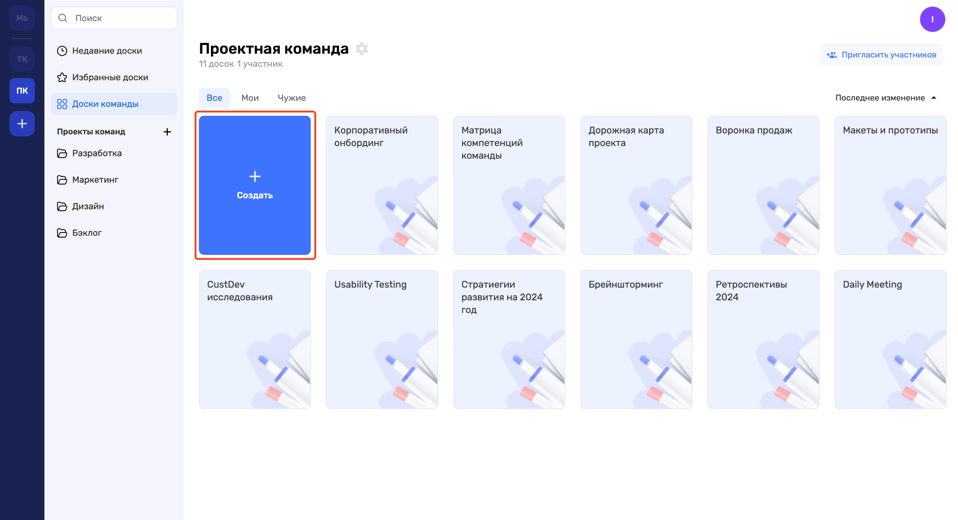
Рисунок 1.

Также в личном кабинете возможно скопировать ссылку на доску, либо удалить её. Сделать это можно через меню, которое открывается при наведении курсора мыши на карточку доски и нажатием на кнопку с тремя точками (рис. 2).
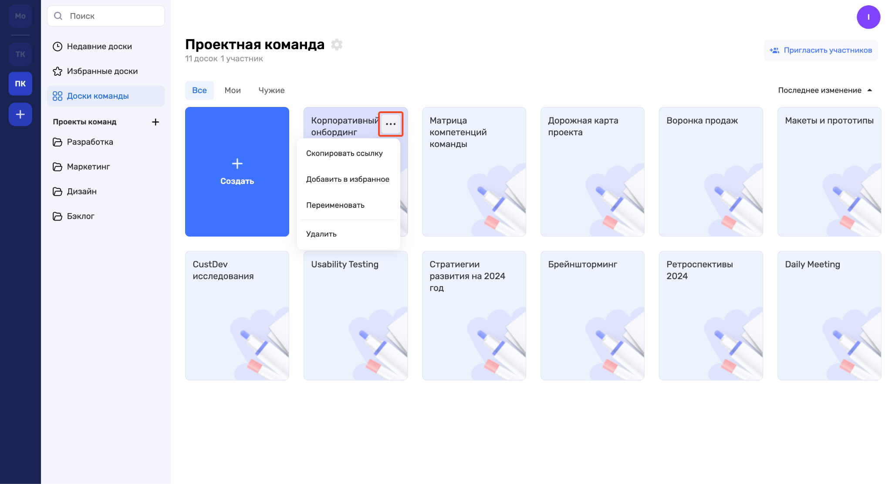
Рисунок 2.

Доступ к доске предоставляется путем передачи прямой ссылки на доску, либо предоставлением доступа на уровне команд внутри личного кабинета. Скопировать ссылку можно, нажав на индикатор с текущим количеством участников в правом верхнем углу. Для наделения участников правами «Наблюдатель», либо «Редактор» – выберите соответствующий пункт в выпадающем меню (рис. 3).
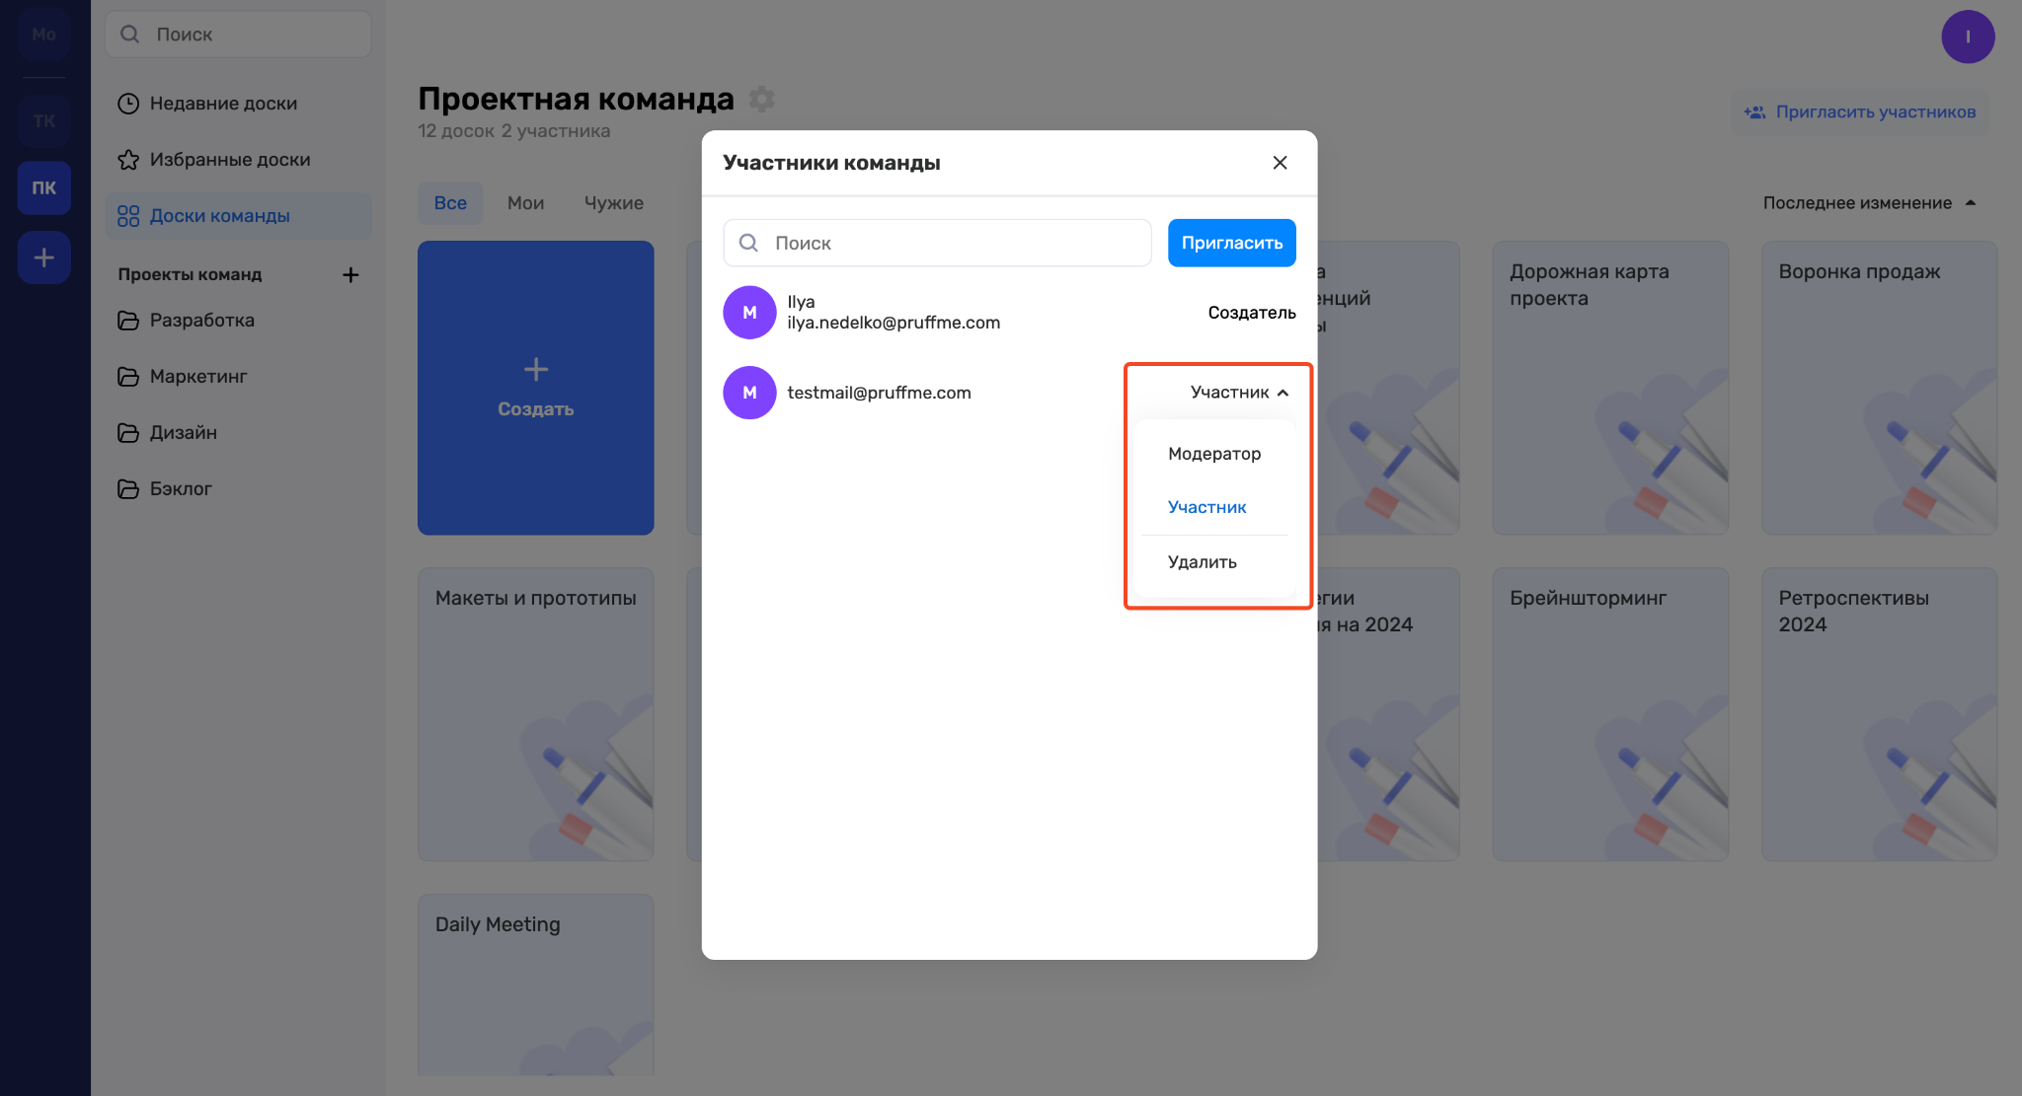
Рисунок 3.

Добавление объектов на доску осуществляется путём нажатия на нужный инструмент на панели инструментов и кликом левой кнопки мыши на нужную область доски. Изменение или редактирование объекта осуществляется путём нажатия левой кнопки мыши на нужном объекте с целью его выделения и последующим редактированием, либо изменением настроек объекта через открывшееся контекстное меню объекта (рис. 4).
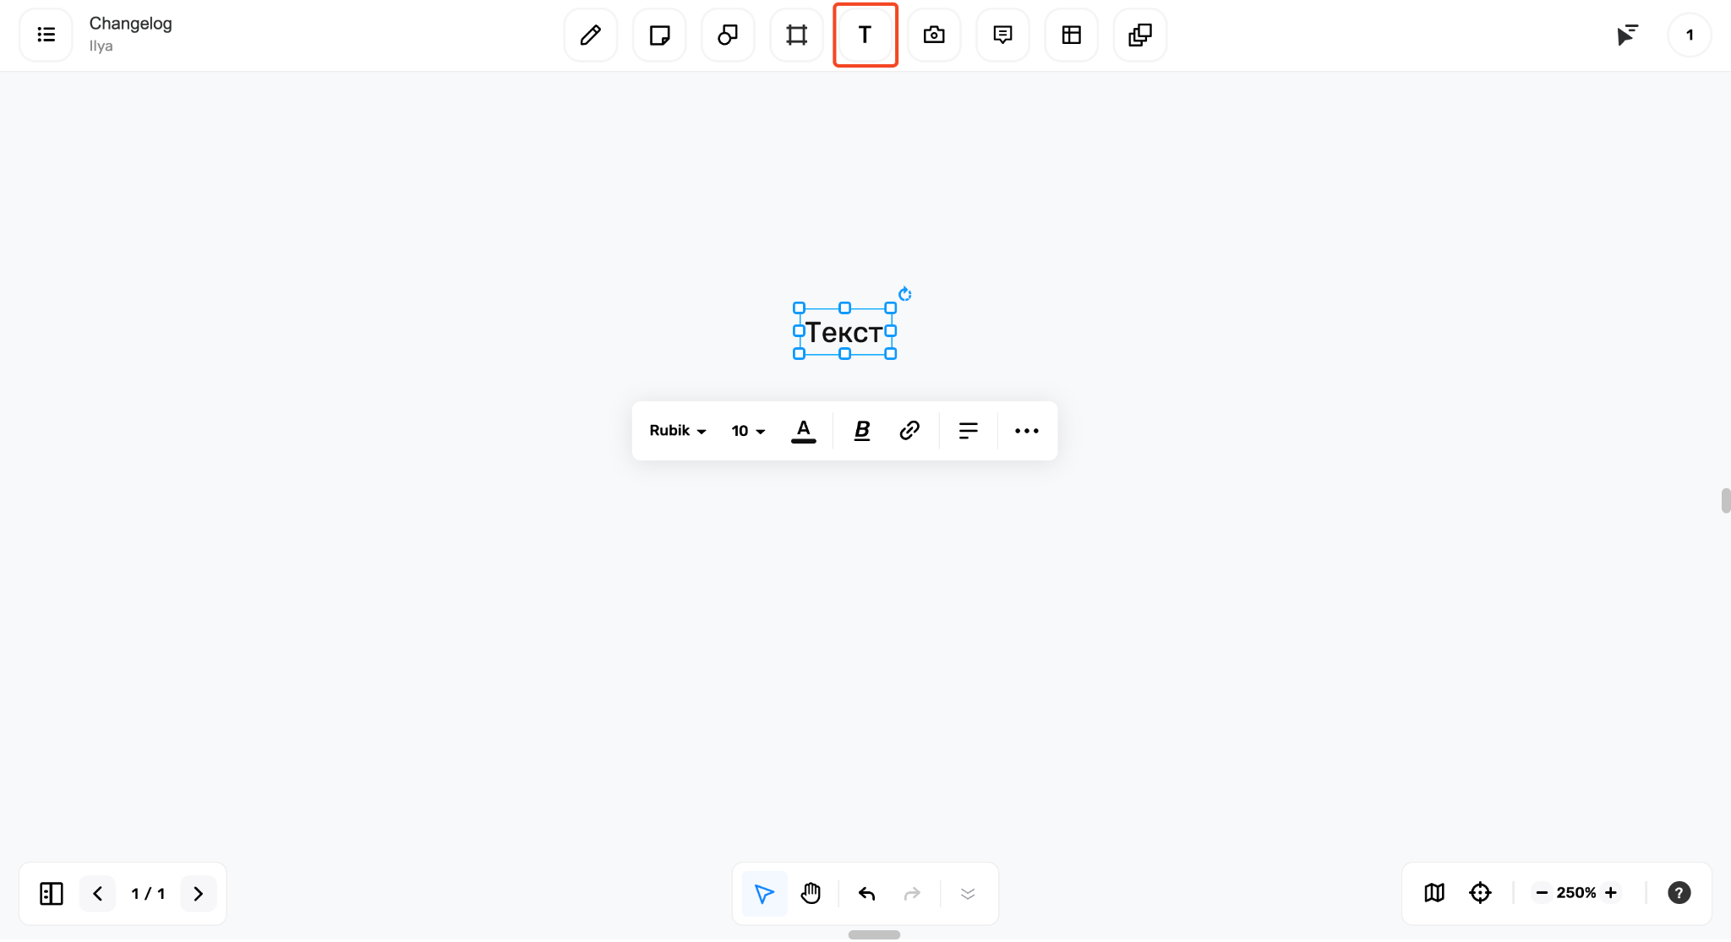
Рисунок 4.

Открытие голосования по текущему объекту осуществляется кликом левой кнопки мыши по нужному объекту, а затем кликом по символу с тремя точками и выбором пункта «Голосование» в открывшемся меню. В правом верхнем углу объекта появится счетчик голосов (рис. 5).
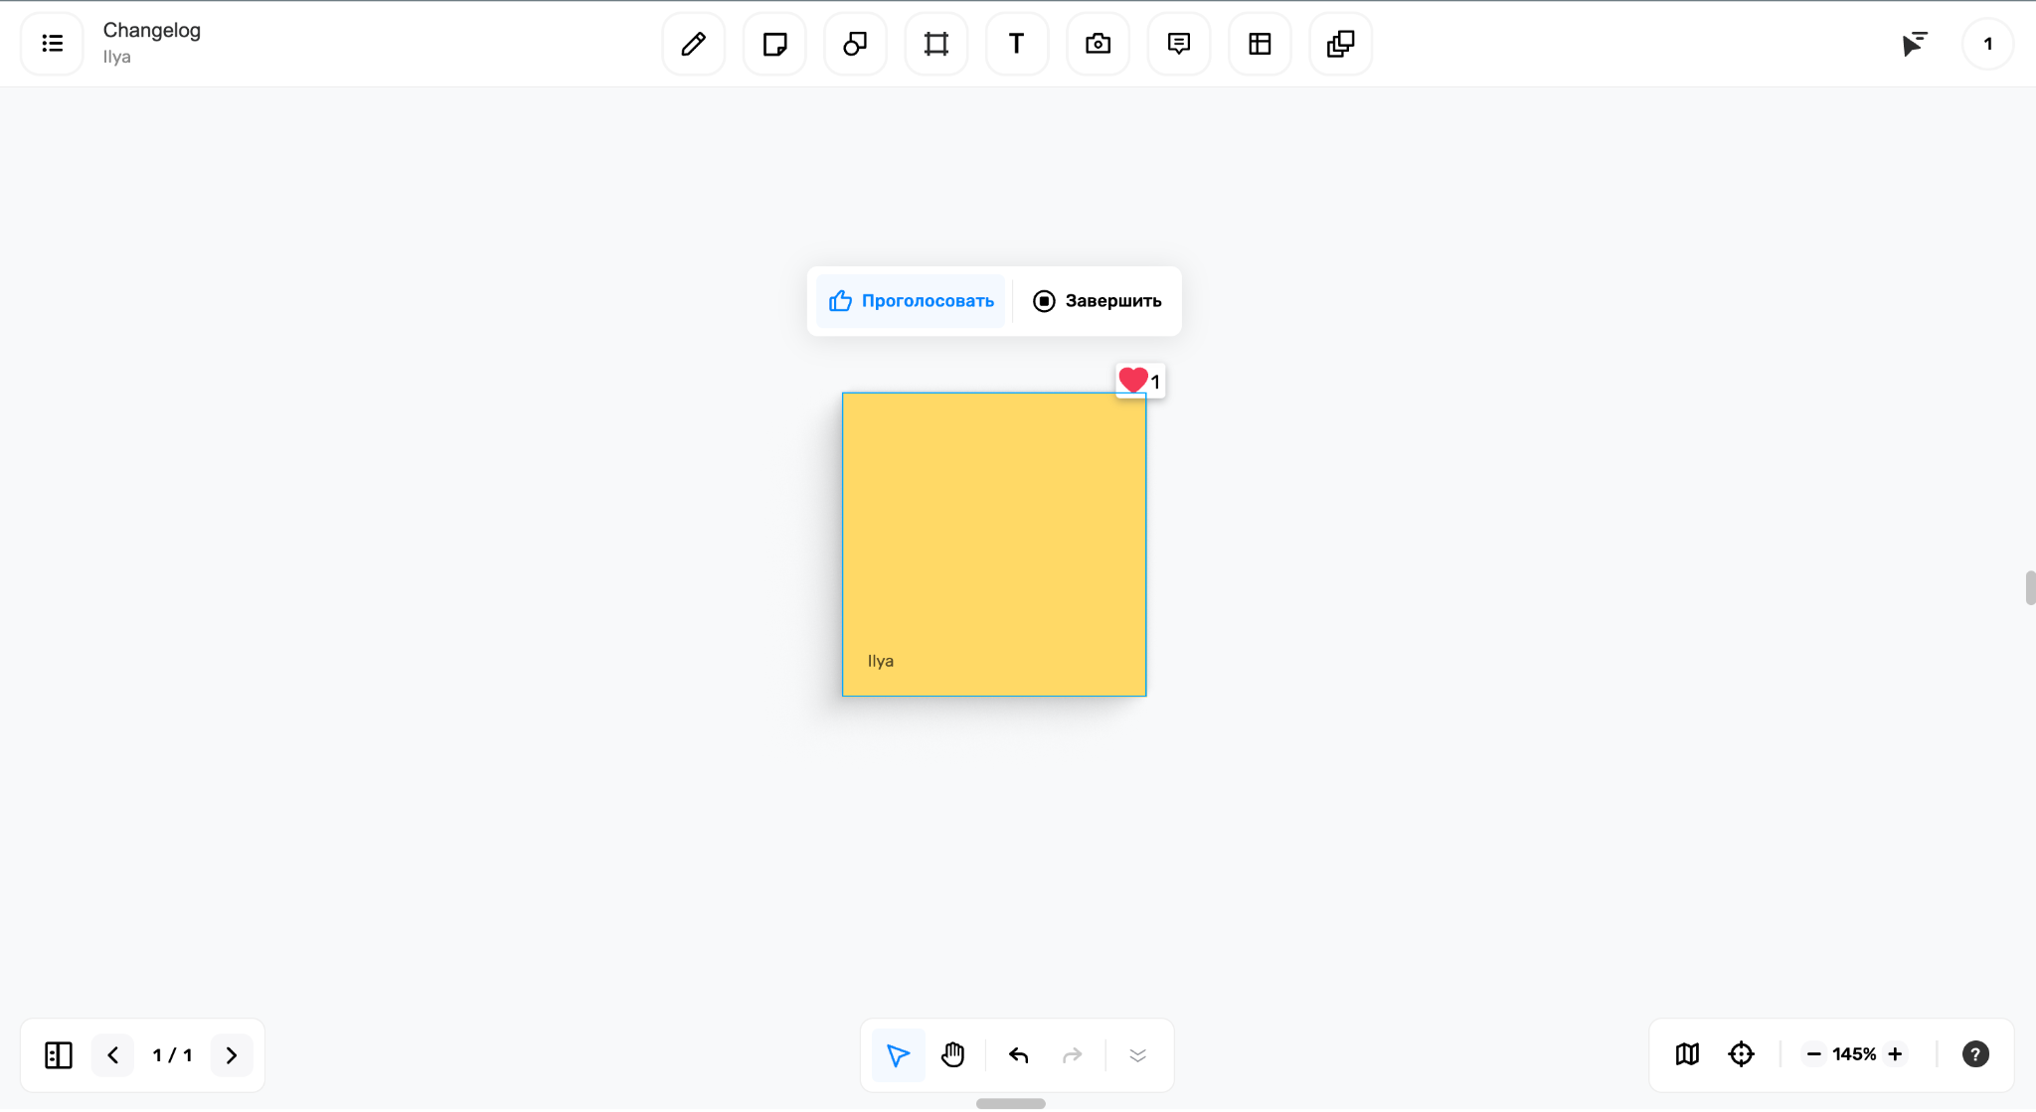
Рисунок 5.

Удаление объекта осуществляется нажатием левой кнопки мыши на нужном объекте, клике мышью по кнопке с тремя точками и выборе пункта «Удалить». Также удалить объект можно нажатием клавиши на клавиатуре Delete (рис. 6).
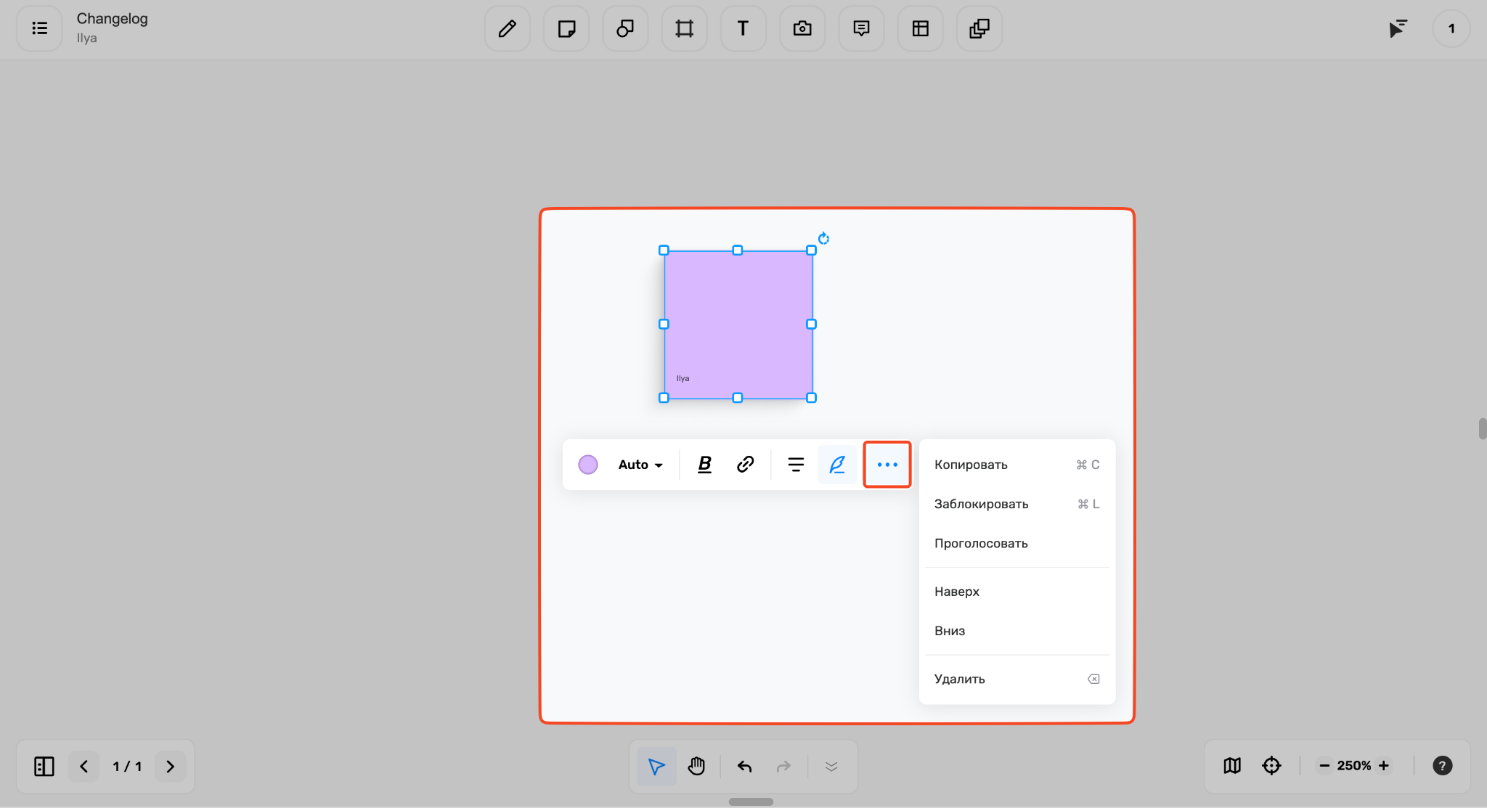
Рисунок 6.

Активация функции слежения за своим экраном происходит нажатием кнопки мыши на индикаторе количества участников в правом верхнем углу и нажатием на кнопку «Призвать всех к себе». Отключение данной функции осуществляются повторном нажатии на данную кнопку (рис. 7).
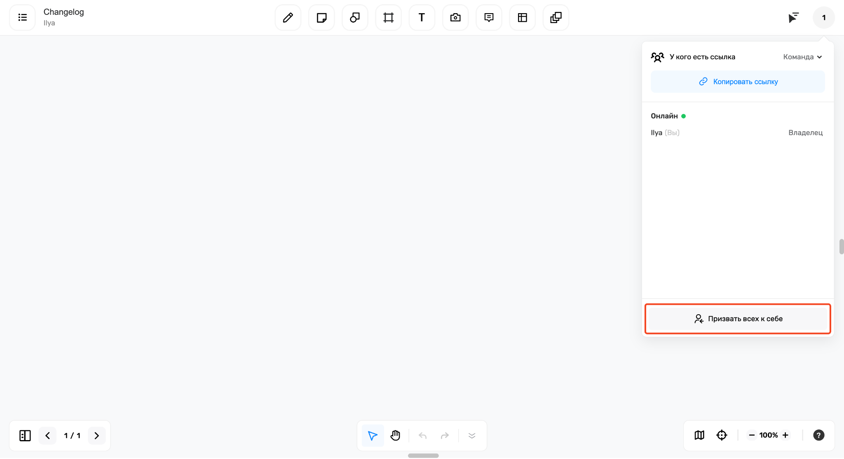
Рисунок 7.

4.5. Завершение работы
Выход из доски осуществляется нажатием на кнопку меню в левом верхнем углу и выбором пункта выход. Вы перейдёте в личный кабинет со списком всех досок (рис. 8).
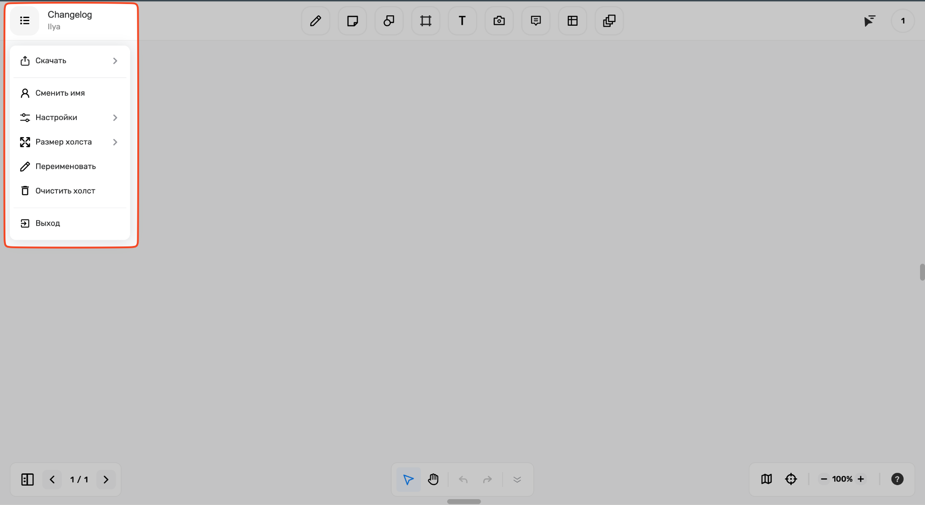
Рисунок 8.
Для дальнейшего завершения работы с системой возможно выйти из своего аккаунта. В личном кабинете необходимо нажать в правом верхнем углу на иконку с инициалами вашего имени, в открывшемся меню выбрать пункт «Выйти из аккаунта» (рис. 9).
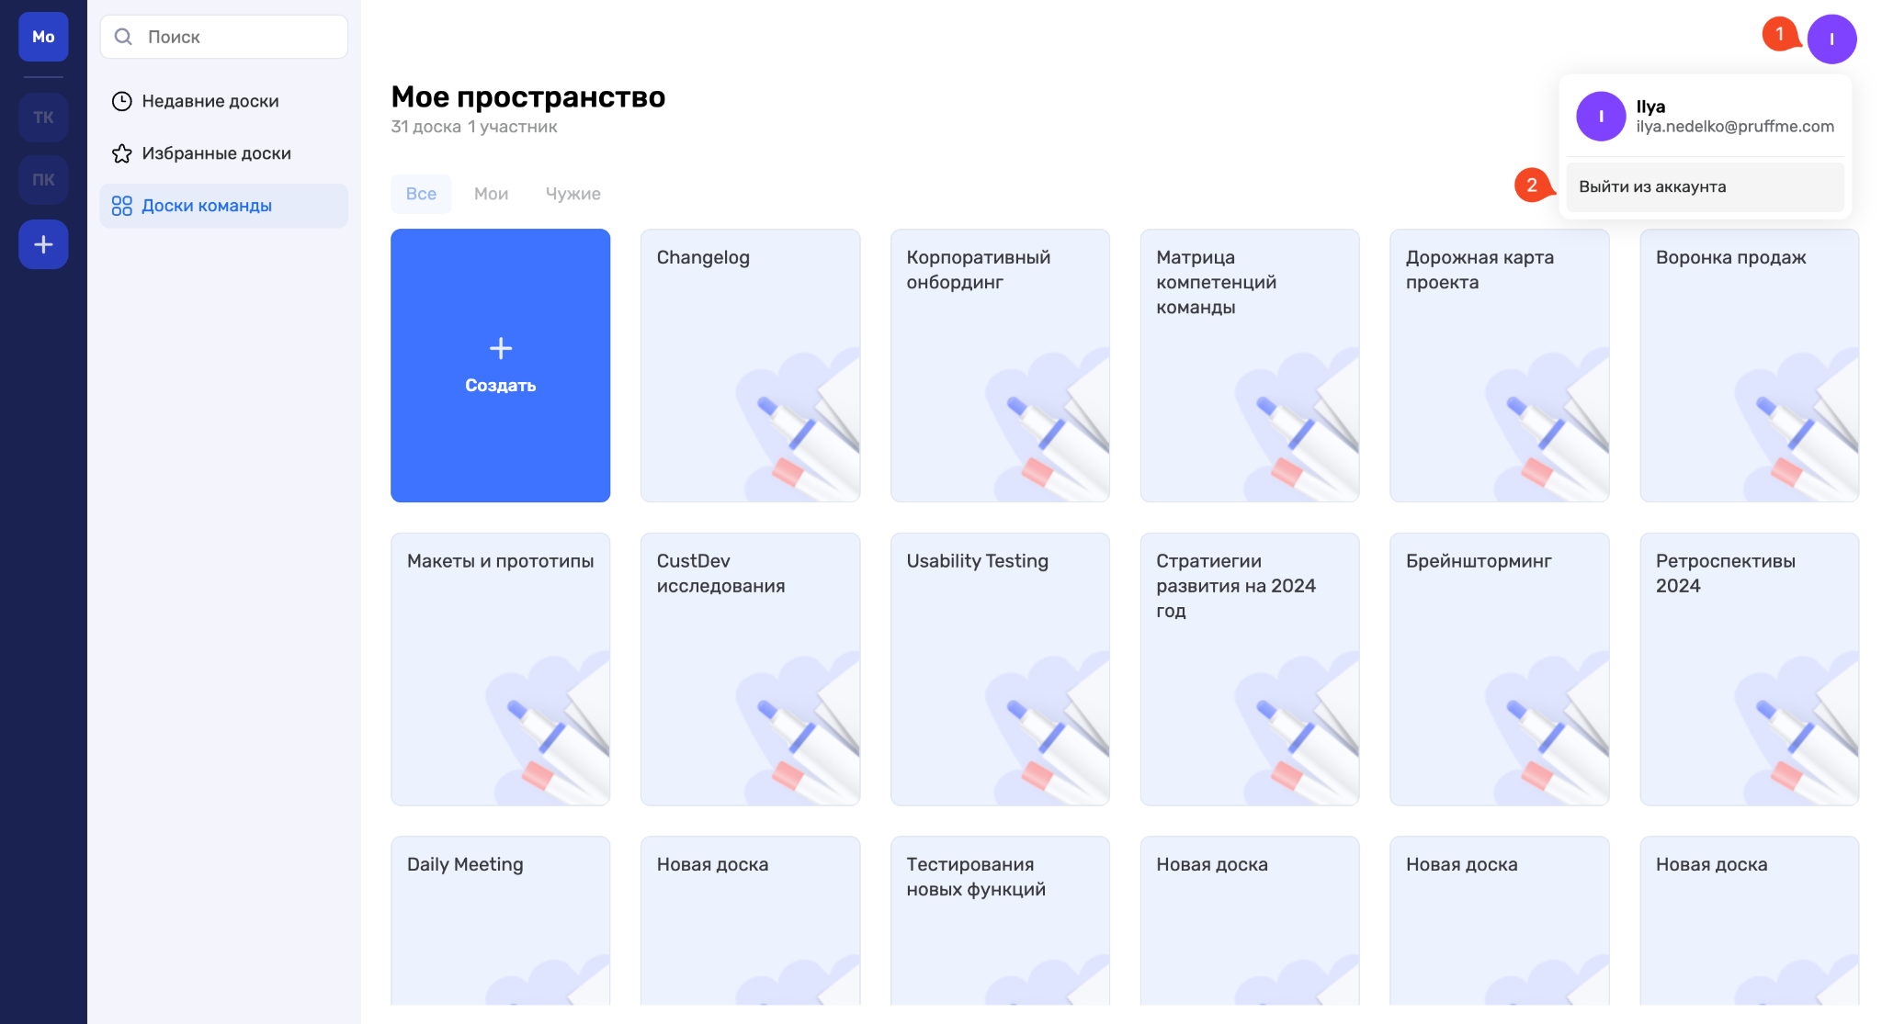
Рисунок 9.

5. Контакты технической поддержки
Благодарим за проявленный интерес к онлайн-доскам Пруффми! Будем рады помочь обучением по работе с доской, консультацией и сопровождением по установке коробочного программного решения.
Время работы поддержки: с 09:00 до 21:00 (Мск)
Контакты:
support@pruffme.com
+7 (800) 777-09-14
С уважением,
команда Пруффми!

